BOLETIN

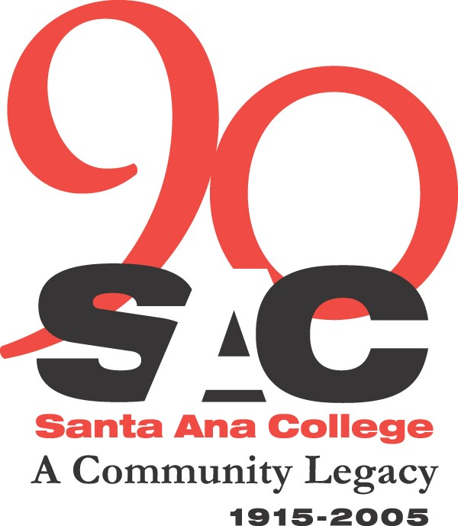

Para Difusión Inmediata
13 de septiembre del 2005
CONTACTO:
Ruth Cossio-Muñiz
(714) 564-6475
cossio_muniz_ruth@rsccd.org

Santa Ana College Celebra su Aniversario 90
Santa Ana, CA – Enorgulleciéndose de su larga trayectoria de excelencia académica en la comunidad, Santa Ana College (SAC) celebra su aniversario número 90 con un evento para inaugurar el festejo el miércoles 21 de septiembre. La celebración se llevará a cabo al mediodía en el mall del campus a un lado del anfiteatro, en donde habrá una exhibición de estudiantes egresados que son distinguidos y de eventos que han ayudado a moldear la historia de SAC a lo largo de sus 90 años.
Los estudiantes y miembros de la comunidad pueden participar en concursos para ganar premios. También habrá hot dogs y pastel gratis para todos los asistentes. Además, la división de actividades estudiantiles organizará una Feria de Servicios y Aprendizaje de 9:30 a.m. a 2 p.m. en donde habrá información sobre diversas agencias comunitarias; habrá un evento de donación de sangre que será patrocinado por el SAC Centro de Salud y St. Joseph Hospital; mientras que la Mesa Directiva Estudiantil estará recibiendo donaciones para contribuir a las labores de ayuda para las víctimas del Huracán Katrina.

Continuando con una Historia de Excelencia
SAC fue fundado en 1915 y es un colegio completo que opera bajo el Distrito Colegial Comunitario Rancho Santiago. En el 2004, SAC registró una inscripción de 40,000 estudiantes matriculados tanto en clases de crédito como de no-crédito. Reconocido por la respuesta que brinda a sus estudiantes y por su compromiso hacia lo innovador, SAC ofrece 150 programas de carreras o especializaciones encaminadas a poder obtener un título de asociado en ciencia o artes. Los estudiantes también pueden obtener certificados de constancia en más de 100 especializaciones ocupacionales, y pueden tomar los cursos de división baja requeridos para poder
transferirse a un colegio o universidad de cuatro años de estudio. SAC ofrece asesoría sobre carreras, asesoría académica, ayuda financiera, colocación de empleos, aprendizaje con tutores, programas para estudiantes discapacitados, actividades intercolegiales, servicios de biblioteca y de servicios de salud y bienestar.
(continúa)

SAC celebra su aniversario 90 2/2

Ampliando los Lugares de Aprendizaje
La aprobación de la Medida E en noviembre del 2002 hizo posible que $337 millones fueran aprobados en bonos locales para adquirir terrenos y para realizar numerosos proyectos de renovación y de construcción tanto en SAC como en Santiago Canyon College. Esos fondos financiarán varios proyectos en SAC incluyendo un nuevo edificio de ciencia, un Centro de Medios Digitales, Instituto de Seguridad Pública, también conocido como la Academia del Sheriff del Condado de Orange, así como la renovación de 14 edificios e infraestructura.

Logros de Estudiantes Egresados
Algunos estudiantes egresados de SAC han logrado grandes triunfos al convertirse en actores, artistas, legisladores, químicos, atletas profesionales, maestros, etc. La lista incluye a la actriz Diane Keaton, graduada del programa de artes teatrales de SAC, quien obtuvo un premio de la Academia por su papel en Annie Hall e hizo el papel protagónico en la cinta Something’s Gotta Give. Corie Blount jugó como poste central y delantero para el equipo masculino de básquetbol de los Dons de SAC y de ahí continuó jugando profesionalmente con la NBA para los Bulls de Chicago, Los Angeles Lakers, y actualmente para los Raptors de Toronto. En 1977, Gaddi Vásquez se graduó de SAC con un título en administración de justicia criminal. Más tarde escaló a varias posiciones en los gobiernos locales, del condado, estatal, y federal y fue nominado en el 2002 por el Presidente George W. Bush como director de Peace Corps – posición que actualmente tiene.

Los Colegios Santa Ana y Santiago Canyon son colegios públicos comunitarios del Distrito del Colegio Comunitario Rancho Santiago, el cual está a la disposición de los residentes de Anaheim Hills, Garden Grove, Irvine,Orange, Santa Ana, Tustin y Villa Park. Ambas instituciones ofrecen cursos para transferencia académica y de capacitación profesional, clases para el desarrollo personal y profesional así como entrenamiento especializado para negocios e industria.
# # #

